【今日主題】
在民俗文化中傳福音
講員︰呂允仁弟兄
經文：使徒行傳14:8-18
一、前言
二、使徒遭遇希羅文化
信仰與生活脫節
神明藉人形降臨
三、抗拒世俗的價值觀
害怕拜得不夠
民虛妄的崇拜
使徒跳入人群
四、借力使力的傳福音
上帝的自然啟示
掌握福音的真義
超越自然的神蹟
五、結論
當離棄虛妄、歸向永生神！

【基甸會分享】
同心站穩為福音
講員︰陳建信弟兄
國際基甸會國際理事
永光化工董事長
經文︰腓立比書1:27
本週各項聚會
今日 09:30 兒童主日學
09:45 主日講道 呂允仁弟兄
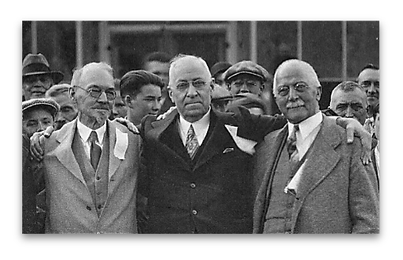
09:45 中學生團契
11: 00 慕道班
11:00《擘餅記念主聚會》
週二 07:30 晨更禱告會
19:30 英文查經班
週三 19:30 交通禱告會 陳宗賢弟兄
週四 14:30 姊妹聚會 呂美莞姊妹
15:30 姊妹禱告會 李瑞蘋姊妹
週五 19:00 愛的團契 家庭聚會
19:30 小社青 靈修分享會
週六 14:00 大專團契 查經聚會
18:00 社青團契 分區家庭聚會

伊甸盲人喜恩合唱團

~~【看不見的看見】
主辦︰本教會姊妹會
時間︰3月29日(四)下午2:30
邀請《伊甸盲人喜恩合唱團》以詩歌、見證來述說--「看不見的看見」。
敬請邀請親友來聆聽並為他們能被福音感動禱告。

國際基甸會成立簡史
一八九八年秋天，美國威斯康辛州珍士維爾人約翰‧H‧尼克森（John H. Nicholson）來到威斯康辛州布司扣布市的中央旅社下榻。但因該旅店客滿，店主建議他與一位來自威斯康辛州貝樂特市的撒母耳‧E‧希耳（Samuel E. Hill）共用一間有兩張床的雙人房。原來約翰尼克森在十九歲時，曾應許他臨終的母親每日讀聖經與祈禱，終生不渝，多年來已養成每晚就寢前必讀聖經的習慣，因此，兩人不久即發現彼此係基督徒。於是，兩人即在房中一同舉行晚禱。當他們跪著祈禱時，上帝就賜給他們創立本會的心願。
他們在一八九九年五月卅一日在相會於威斯康辛州海獺壩市，同意聯合基督徒旅行商人，以互相認識、個人傳道及一同服事主為目的，而決定於同年七月一日在傑姆士維爾基督教青年會召開成立大會。
結果，只有約翰‧H‧尼克森、撒母耳‧E‧希耳、及威耳‧J‧奈茲（Will J. Knights）三個人出席會議。他們於是組織起來，選希耳為會長、奈茲為副會長、尼克森擔任書記兼會計。他們為此會之名稱考慮良久，經過跪下特別祈禱求神啟示後，奈茲站起時宣稱：「我們應稱為基甸會。」他於是誦讀士師記第六、七兩章，並宣稱他之所以選擇「基甸」這名字的緣由。
基甸是一個完全遵照上帝旨意行事的人，而不顧及自己對計劃或結果的看法。謙卑、信心和順服，構成他偉大的品格；這亦是基甸會希望在每一會員身上樹立的品格標準，就是每個人在任何時候、任何地方、任何途徑，都應遵照聖靈的指引，行出上帝的旨意。
由於初期的基甸會會員們幾乎全部是旅行商人，故首先考慮到的問題，自然是會員們如何在時常住宿的旅館中更有效地為主作見證。有人建議在每一家旅社的櫃台處放置一本聖經，讓客人隨時可以借閱；他們認為，當基甸會員離去後，這本聖經仍能留在這些旅社中繼續默默地作見證。
一九○七年十月十九日在芝加哥舉行的理事會會議，慎重考慮了這項建議；一位理事甚至更進一步地建議基甸會在美國各旅館的每一房間中各放置一本聖經，他補充說：「在我看來，這不但是會激勵一般會員的活動，而且將是一種極為良好、並符合基甸會神聖使命的活動。」此項計劃於一九○八年在肯塔基州路易士維爾舉行的會員大會中被接納。
一件值得注意的事，就是教會方面奉獻金錢支持基甸會事工，是由一位牧師發起的。一九○八年路易士維爾年會閉會後兩個月，在愛阿華州西大拉匹茲市舉行全州會員大會，美國總會總幹事法蘭克加力克（Frank Garlick）從芝加哥前來赴會。他與摩耳先生（A. B. T. Moore）參加了一次傳道人聯合會的集會，他們的節目過後，加力克弟兄受邀向與會的牧師們介紹基甸會的事工，他提及亟待實施的贈經計劃；他十分鐘的談話結束後，摩耳先生所屬教會的牧師勃克合耳他博士（Dr. E. R. Burkhalter）（第一長老教會的牧師）起立提出臨時動議：「讓基甸會聖經得以放置在各地每一家旅館中，而經費由傳道人聯合會負責。」此動議經在場的牧師一致通過，並委派專案委員會按各地教會的財力分配其應負擔的金額。
從此，基甸會的事工就被視為教會之一隻「伸出的宣教膀臂」，教會也就這樣開始在經濟方面支持聖經贈置的事工。基甸會為此讚美上帝，因為祂彰顯祂的計劃，讓地方教會和基督徒們供應所需之款項。
【活學活用˙佈道系列】
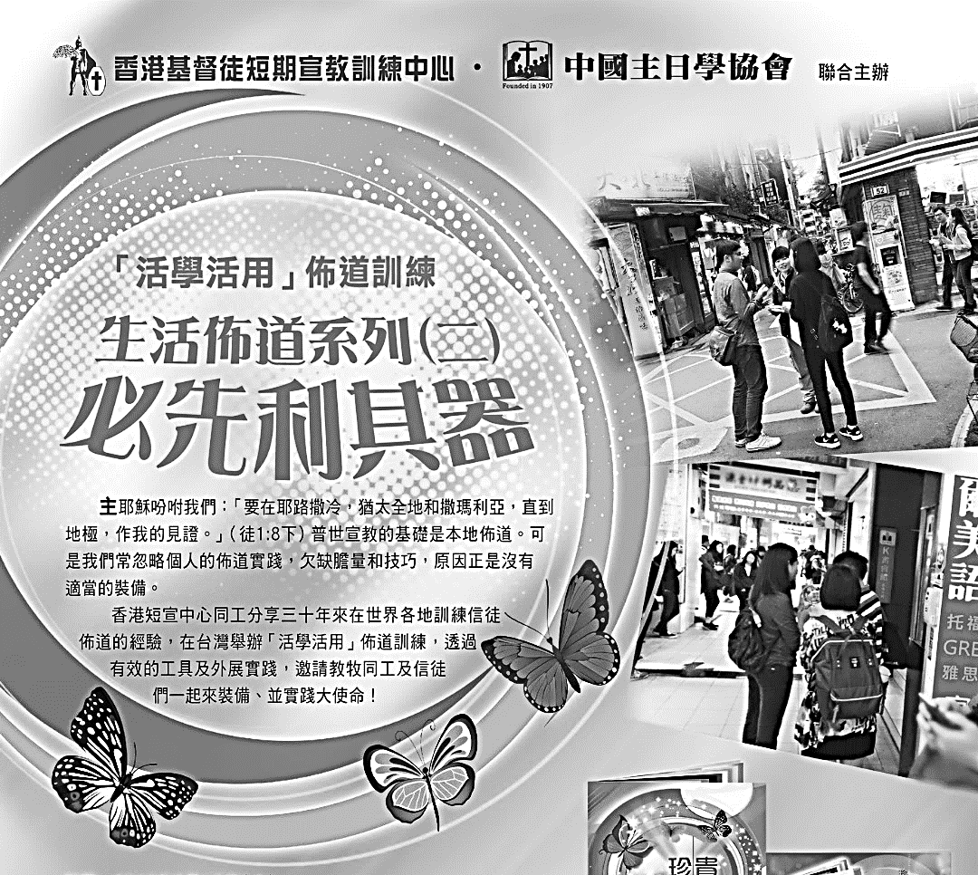
生活佈道系列(二)︰必先利其器
主辦︰香港基督徒短期宣教訓練中心
透過有效的工具及實踐，邀請您接受「香港短期中心」訓練信徒佈道，一起來裝備並實踐大使命。
日期︰3月17日(六)09:30~17:00
地點︰美南浸信會聯會(地址詳閱DM)
內容︰1.充滿活力傳福音
2.運用〈珍貴福音〉畫冊，分享福音內容
3.運用〈珍貴福音〉單張，打開福音話題
收費︰自由奉獻(現場酌收材料費250元)
報名︰詳閱DM(長椅上)至辦公室報名即可。
台北基督徒聚會處 第2519期 2018.03.04
網站：http://www.taipeiassembly.org 年度主題：天上的國民˙地上的教會
主日上午 主日下午 下週主日上午 下週主日下午
聚會時間：9時45分 2時00分 9時45分 2時00分
司 會：羅煜寰弟兄 呂允仁弟兄
領 詩：賴映良弟兄 陳宗賢弟兄 三月份同工會
司 琴：徐漢慧姊妹 王清清姊妹 主席:陳宗賢弟兄
講 員：呂允仁弟兄 下週講員：羅煜寰弟兄
本週題目：在民俗文化中傳福音 下週主題：在敬虔上操練自己
本週經文：使徒行傳十四8-18 下週經文：提摩太前書4:1-11
上午招待：蔣震彥弟兄 林和東弟兄 下週招待：吳瑞碧姊妹 施兆利姊妹
楊晴智姊妹

祂在從前的世代，任憑萬國各行其道；然而為自己未嘗不顯出證據來，就如常施恩惠，從天降雨，賞賜豐年，叫你們飲食飽足，滿心喜樂。
使徒行傳14:16~17
臺北市中正區100南海路39號。電話（02）23710952傳真（02）23113751

【追思聚會】龔白萍弟兄於二月21日清晨在醫院中安息主懷。預定於3/8上午10:00在二殯至善二廳舉行追思聚會。
【獎助學金】大專、高中在學的弟兄姊妹，即日起至3月25日止可申請教會獎助學金。請至辦公室領取發給辦法及申請書。

